**OUTPUTS**

O/P 1:

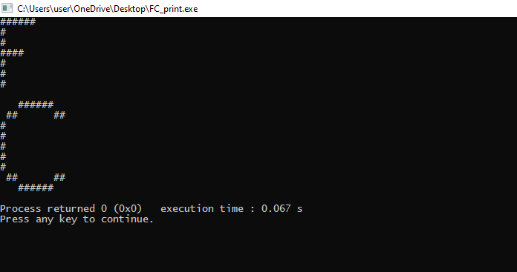

O/P 2 :

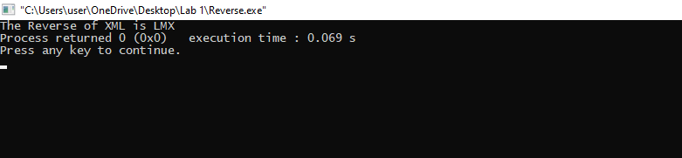

O/P 3 :

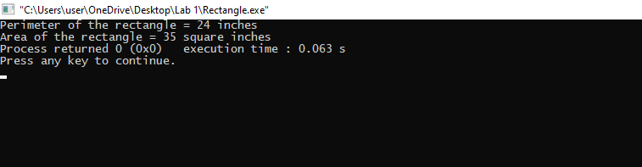

O/P 4 :

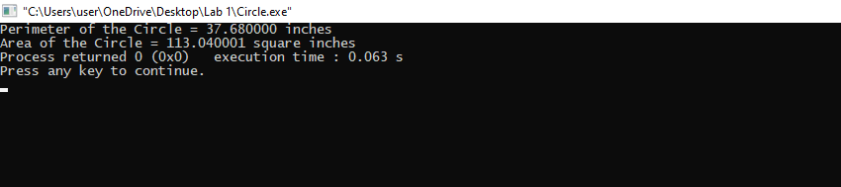

O/P 5 :

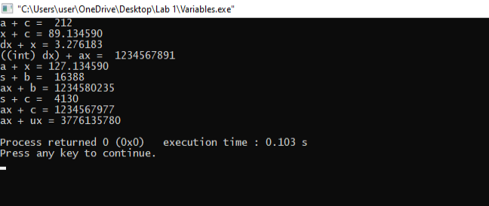

O/P 6 :

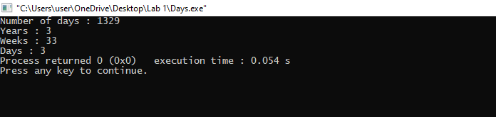

Name : Arnab Chakraborty

Stream : CSE

Section : A

University Roll No. : 13000120040